Základní škola Hrotovice, F. B. Zvěřiny 221, 675 55 Hrotovice

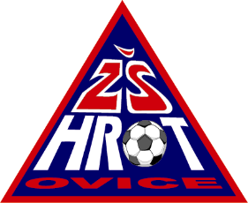
Žádost o odhlášení ze zájmového vzdělávání
(školní klub)
pro školní rok 2023/2024

č. j.: ___________________
1. Údaje o dítěti:
jméno a příjmení:
třída:
2. Údaje o zákonných zástupcích dítěte:
jméno a příjmení zákonného zástupce:
3. Správní orgán, jemuž je žádost doručována:

Základní škola Hrotovice

4. Text žádosti:
Žádám o vyřazení výše uvedeného dítěte k pravidelné docházce do školního klubu ode dne
datum: ______________________________
Peníze žádám vrátit na účet číslo: _________________________________

5. Vyjádření školy:

vyhovuje se ___________________________________
Blanka Ryvolová, zástupkyně ředitelky

Hrotovice  datum: __________________________ |  | podpis zákonného zástupce dítěte:  ………………………………………………………..….

